НОВОСИБИРСКИЙ ГОСУДАРСТВЕННЫЙ УНИВЕРСИТЕТ

ФАКУЛЬТЕТ ИНФОРМАЦИОННЫХ ТЕХНОЛОГИЙ

ОСНОВЫ ТЕОРИИ УПРАВЛЕНИЯ

**Задание № 4**

Построение дискретной системы управления

Студент группы 17208

Альберт Рамилевич Гафиятуллин

27 апреля 2020 г.

Преподаватель

Виталий Геннадьевич Казаков

"____"_______2020 г.

1. **Постановка задачи:**
   1. **Цель:** провести сравнение качества моделирования работы схемы, проведенного в среде Micro-Cap, с аналогичной разностной схемой, построенной в Scilab;
   2. **Порядок перехода от дифференциальных уравнений в операторном виде к разностным уравнениям:**
      1. строится передаточная функция объекта моделирования;
      2. нелинейные элементы передаточной функции заменяются линейными аппроксимациями;
      3. пусть непрерывная система имеет дробно-рациональную передаточную функцию **W(s) = b(s) / a(s)**. Предполагаем, что она физически реализуема, т. е. **deg a(s)> deg b(s).** Построим соответствующую дискретную систему в нормальной форме 1-го порядка:

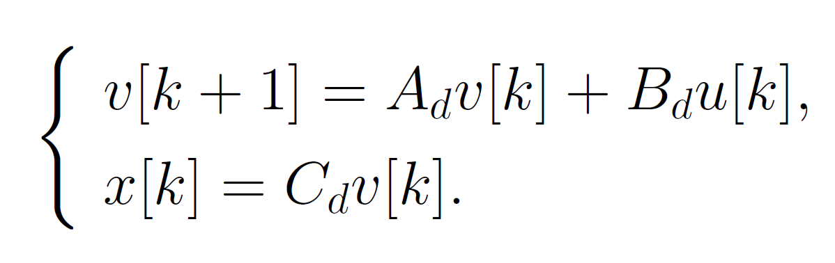

Для вычисления матриц Ad, Bd, Cd в среде Scilab нужно воспользоваться функциями syslin и dscr.

* 1. **Таблица параметров моделируемой системы с ПИ- и ПИД- регуляторами (Tд = 0.25Ти):**

|  |  |  |
| --- | --- | --- |
|  | **ПИ** | **ПИД** |
| **n** | 3 | |
| **T0** | 0.76 | |
| **T** | 1.2 | |
| **K** | 0.4811946 | 0.99042959 |
| **Ti** | 1.3070521 | 1.75703736 |

1. **Дискретная реализация системы автоматического управления с ПИ-регулятором:**
   1. **Рисунок структурной схемы моделирования с ПИ-регулятором:**

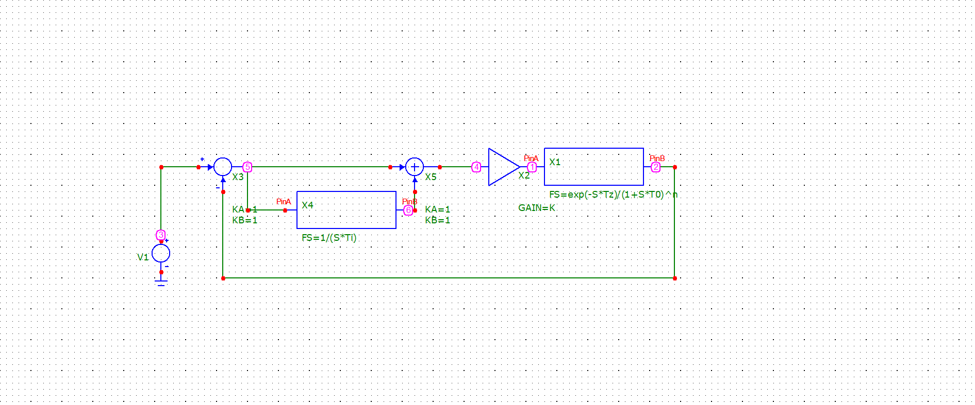

* 1. **Математическое описание системы управления с ПИ-регулятором:**

Передаточная функция:

W1 = K * (1 + 1 / (s * Ti)) * e^(-T * s) / (1 + s * T0)^n;

**W** = W1 / (1 + W1);

* 1. **Разностные уравнения моделируемой системы:**

Уравнения из пункта **1.b.iii** с матрицами:

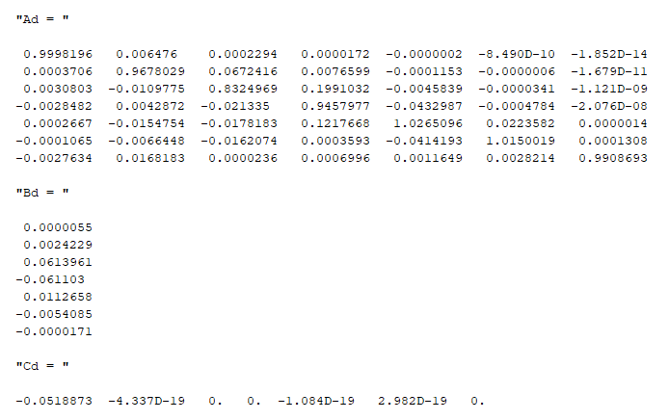

* 1. **Рисунки переходной характеристики, вычисленной в** **Micro-Cap и по разностным уравнениям дискретной модели, в одних координатах (красный - Micro-Cap):**

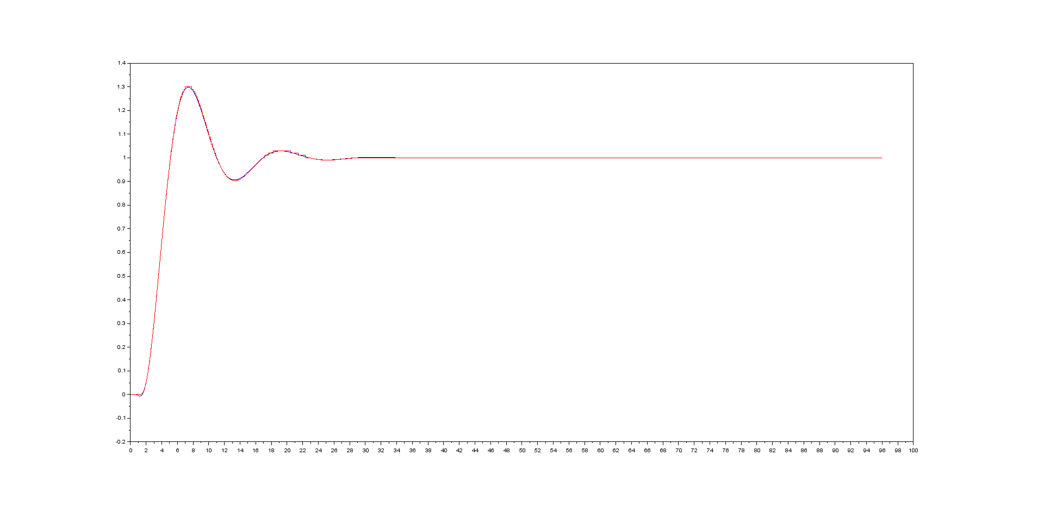

1. **Дискретная реализация системы автоматического управления с ПИД-регулятором:**
   1. **Рисунок структурной схемы моделирования с ПИД-регулятором:**

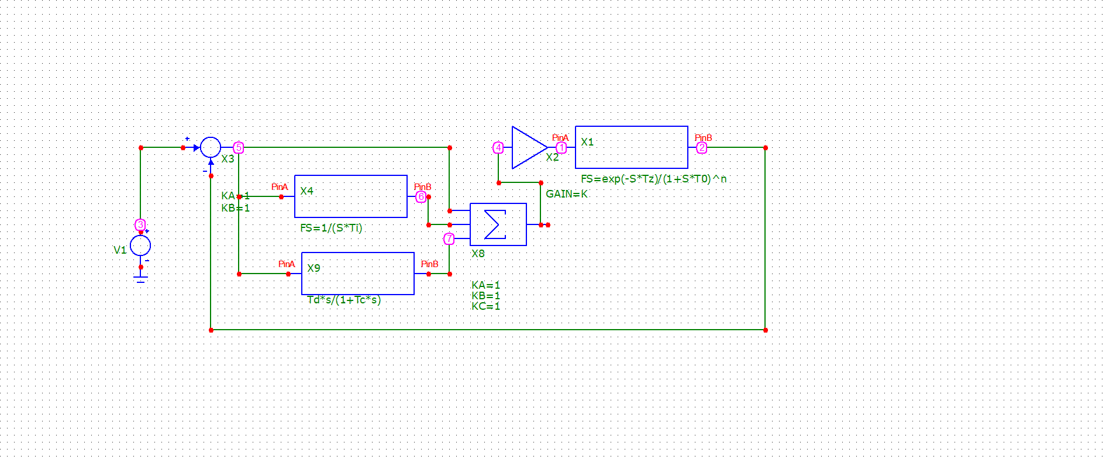

* 1. **Математическое описание системы управления с ПИД-регулятором:**

Передаточная функция:

W1 = K * (1 + 1 / (s * Ti) + s * Td / (1 + Tc * s)) * (e^(-T * s)) / (1 + s * T0)^n;

**W** = W1 / (1 + W1);

* 1. **Разностные уравнения моделируемой системы:**

Уравнения из пункта **1.b.iii** с матрицами:

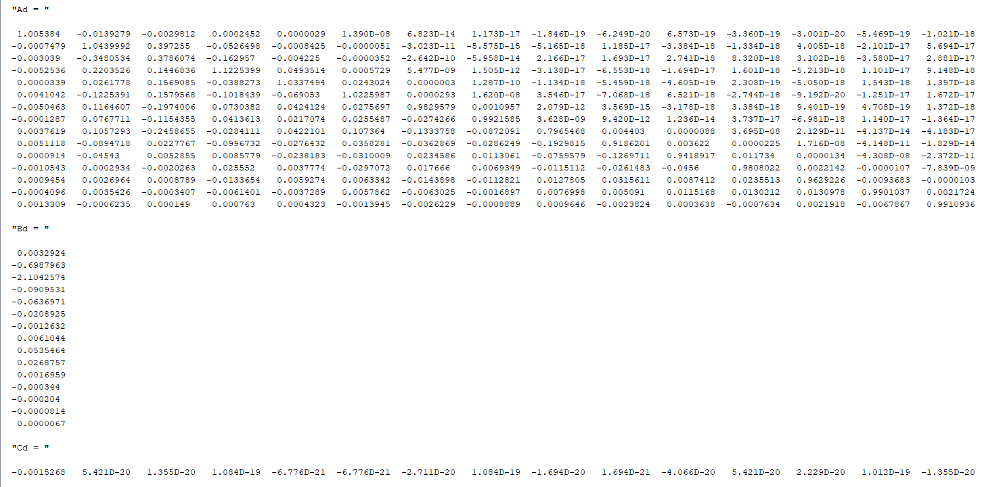

* 1. **Рисунки переходной характеристики, вычисленной в Micro-Cap и по разностным уравнениям дискретной модели, в одних координатах (красный - Micro-Cap):**

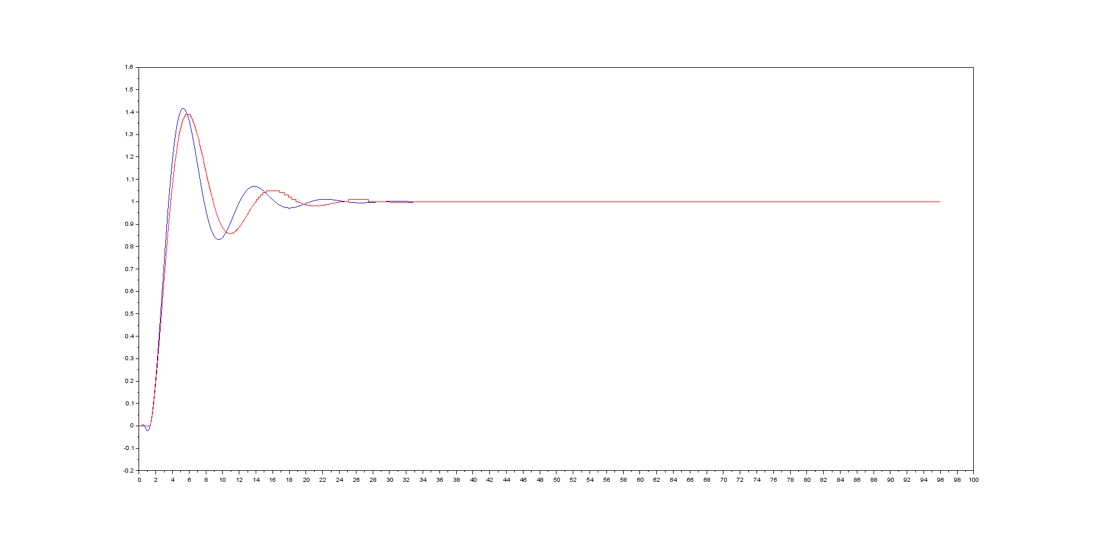

1. **Исследование точности дискретной модели для разных времен дискретизации:**

Зависимость ошибки дискретизации от времени дискретизации:

|  |  |  |
| --- | --- | --- |
| **h** | **ПИ** | **ПИД** |
| **T** | 0.742477 | 0.787922 |
| **T/2** | 0.0371979 | 0.385918 |
| **T/10** | 0.0068515 | 0.0327191 |
| **T/100** | 0.0018089 | 0.037547 |

1. **Выводы:**
   1. Чем сложнее регулятор, тем хуже система дискретизируется;
   2. Чем меньше время дискретизации, тем лучше система дискретизируется.
2. **Приложение:**
   1. **Графики для системы с ПИ-регулятором:**

**h = T**

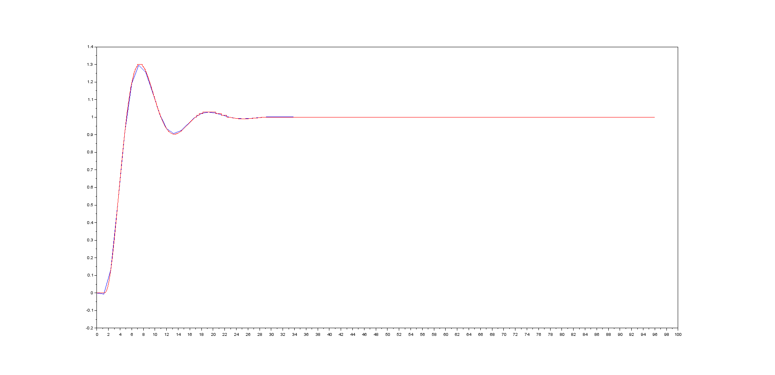

**h = T / 2**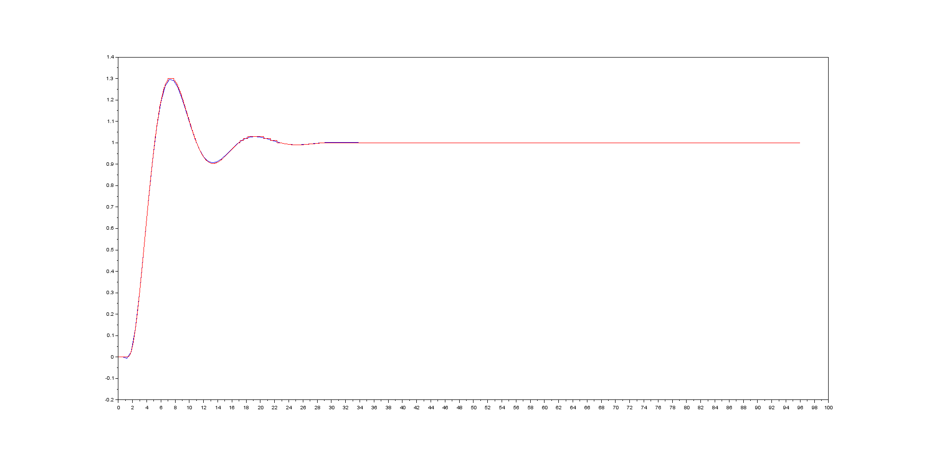

**h = T / 10**

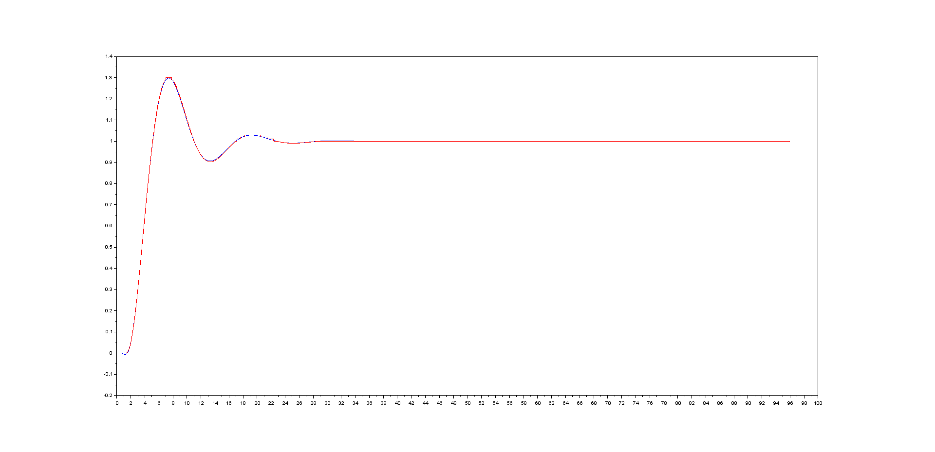

**h = T / 100**



* 1. **Графики для системы с ПИД-регулятором:**

**h** 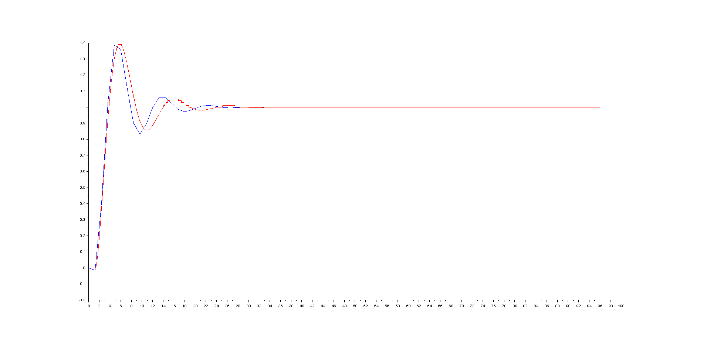

**h = T / 2**

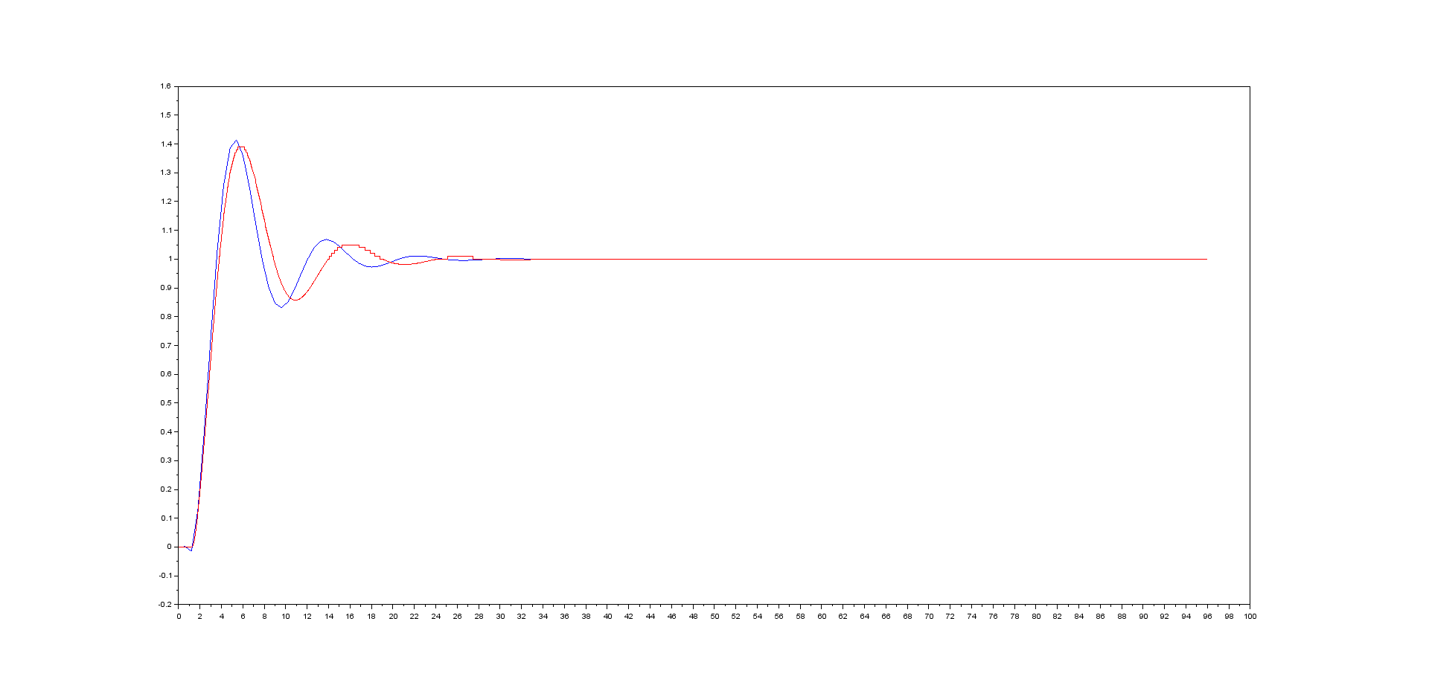

**h = T / 10**

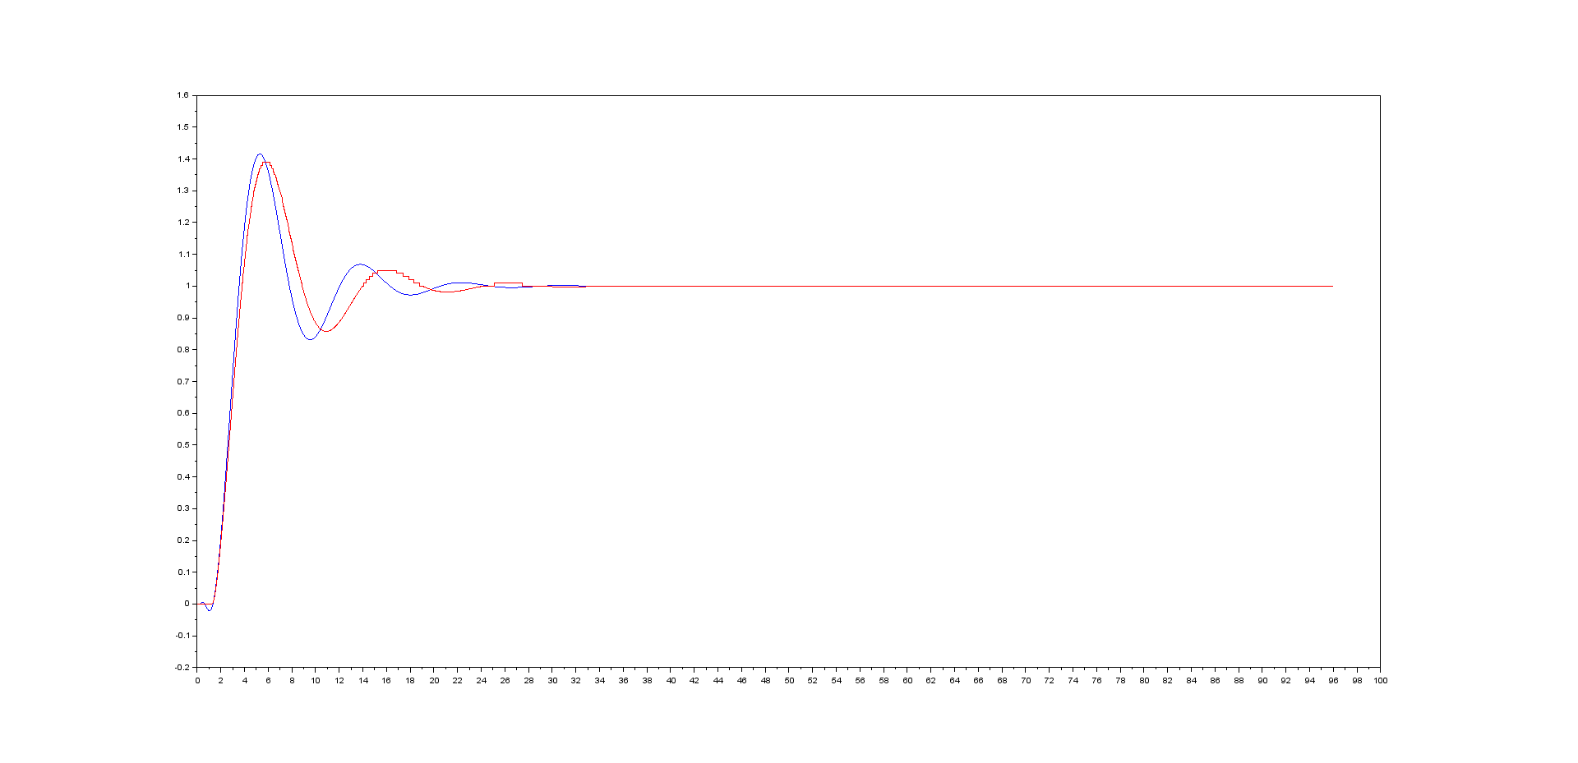

**h = T / 100**



* 1. **Листинги программ моделирования:**
     1. **c ПИ-регулятором:**

T0 = 0.76;

n = 3;

Tau = 1.2;

K = 0.481194691128603401778886212513064354113197630437637476688;

Ti = 1.30705212;

h = Tau / 100; *// T / 10, T / 100*

T = 96;

microcap_N = 8000;

microcap_h = T / microcap_N;

*// дискретизация*

s = poly(0, 's');

W1 = K * (1 + 1 / (s * Ti)) * ((-Tau * s + 2 * n)^n / (Tau * s + 2 * n)^n) / (1 + s * T0)^n;

W = W1 / (1 + W1);

Sys = syslin('c', W);

Sysd = dscr(Sys, h);

t = [0:h:T - h];

v = zeros(size(Sysd.C, 'c'), 1);

x = zeros(length(t));

u = 1;

for i = 1:length(t)

x(i, 1) = Sysd.C * v;

v = Sysd.A * v + Sysd.B * u;

end

plot(t', x, 'blue');

*// расчеты Micro-Cap*

chdir('C:\Users\agafi\Documents\programming_projects\NSU-FIT\the-3rd-year\cybernetics\laboratory-work-#5');

[microcap] = read('pi.CSV', microcap_N, 2);

t = [0:microcap_h:T - microcap_h];

plot(t', microcap(:, 2), 'red');

*// ошибка*

sum = 0;

N = T / h;

for i = 1:N

sum = sum + (microcap(i * h / microcap_h, 2) - x(i, 1))^2;

end

disp('Error:');

e = ((1.0 / N) * sum)^(1/2);

disp(e);

* + 1. **c ПИД-регулятором:**

T0 = 0.76;

n = 3;

Tau = 1.2;

K = 0.990429598092472398908886366054156368531953775584922568457;

Ti = 1.75703736;

Td = 0.25 * Ti;

Tc = Td / 8;

h = Tau / 100; *// T / 10, T / 100*

T = 96;

microcap_N = 8000;

microcap_h = T / microcap_N;

*// дискретизация*

s = poly(0, 's');

W1 = K * (1 + 1 / (s * Ti) + s * Td / (1 + Tc * s)) * ((-Tau * s + 2 * n)^n / (Tau * s + 2 * n)^n) / (1 + s * T0)^n;

W = W1 / (1 + W1);

Sys = syslin('c', W);

Sysd = dscr(Sys, h);

t = [0:h:T - h];

v = zeros(size(Sysd.C, 'c'), 1);

x = zeros(length(t));

u = 1;

for i = 1:length(t)

x(i, 1) = Sysd.C * v;

v = Sysd.A * v + Sysd.B * u;

end

plot(t', x, 'blue');

*// расчеты Micro-Cap*

chdir('C:\Users\agafi\Documents\programming_projects\NSU-FIT\the-3rd-year\cybernetics\laboratory-work-#5');

[microcap] = read('pid.CSV', microcap_N, 2);

t = [0:microcap_h:T - microcap_h];

plot(t', microcap(:, 2), 'red');

*// ошибка*

sum = 0;

N = T / h;

for i = 1:N

sum = sum + (microcap(i * h / microcap_h, 2) - x(i, 1))^2;

end

disp('Error:');

e = ((1.0 / N) * sum)^(1/2);

disp(e);